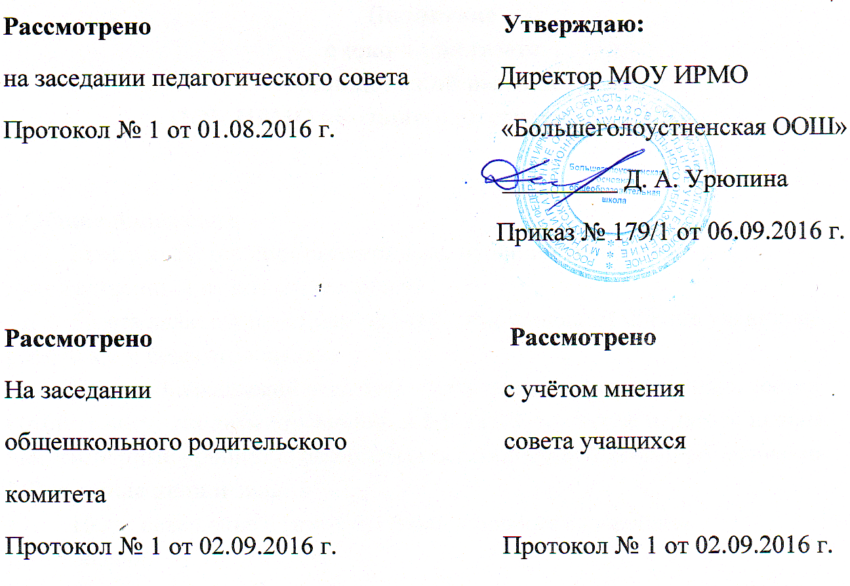

Положение
о совете по профилактике правонарушений
МОУ ИРМО «Большеголоустненская ООШ».

Положение
о совете по профилактике правонарушений
МОУ ИРМО «Большеголоустненская ООШ».

- Общие положения
  - Совет профилактики создан в школе для работы по предупреждению правонарушений и преступлений, укреплению дисциплины среди учащихся по месту учёбы.
  - Состав совета профилактики утверждается педагогическим коллективом школы и состоит из председателя, его заместителя и членов совета. Членами совета являются наиболее опытные работники школы, представители общественных организаций, сотрудники правоохранительных органов. Руководит советом профилактики заместитель директора по воспитательной работе.
  - Совет профилактики работает под руководством комиссии по делам несовершеннолетних.
- Задачи и порядок деятельности совета профилактики правонарушений.
  - Совет профилактики правонарушений:
- Изучает и анализирует состояние правонарушений и преступности среди учащихся, состояние воспитательной и профилактической работы, направленной на их предупреждение;
- Рассматривает персональные дела учащихся – нарушителей порядка;
- Осуществляет контроль над поведением подростков, состоящих на учёте в ПДН, в комиссии по делам несовершеннолетних;
- Выявляет учащихся группы риска и родителей, не выполняющих своих обязанностей по воспитанию детей, сообщает о них в ПДН;
- Вовлекает подростков, склонных к правонарушениям, в спортивные секции, в кружки технического и художественного творчества;
- Осуществляет профилактическую работу с неблагополучными семьями. Обсуждает поведение родителей, не выполняющих свои обязанности по воспитанию детей. В необходимых случаях ставит вопрос о привлечении таких родителей к установленной Законом ответственности перед соответствующими государственными и общественными организациями;
- Заслушивает классных руководителей о состоянии работы по укреплению дисциплины и профилактики правонарушений;
- Выносит проблемные вопросы на обсуждение педсовета и руководства школы;
- Ходатайствует перед комиссией по делам несовершеннолетних о снятии с учёта учащихся, исправивших своё поведение;
- Организует обучение общественного актива современным формам и методам работы по предупреждению правонарушений.
  - Совет профилактики рассматривает вопросы, отнесённые к его компетентности, на своих заседаниях, которые проходят не реже одного раза в два месяца (кроме экстренных случаев). Заседание протоколируется одним из членов совета профилактики.
  - При разработке персональных дел вместе учащимися приглашаются классный руководитель и родители учащихся.
  - Работа совета профилактики планируется на учебный год. План работы обсуждается на заседании совета профилактики и утверждается директором школы.
  - Свою работу совет профилактики проводит в тесном контакте с правоохранительными органами, общественными организациями, проводящими воспитательную работу с детьми.
- Документация совета профилактики.
  - Приказ о создании совета профилактики.
  - Журнал заседаний.
  - Карты учащихся, состоящих на учёте в школе.
  - Списки проблемных семей.
  - Списки детей-сирот.
  - Социальный паспорт школы.
  - Личные дела учащихся, состоящих на разных видах учёта.
- Заключение.
  - Срок действия положения 5 лет (до 1 августа 2021 года).

